Працаўнік пошты паказвае нам паштовыя маркі і прапануе выбраць самую ўпадабаную. Ну, вось наш з табой ліст гатовы да адпраўкі, давай яго апусцім у паштовую скрыню. Спадзяюся, што наш дзядуля абавязкова атрымае яго, і прыйдзе да нас на свята.

Мы яго будзем чакаць!

Дзяржаўная ўстанова дашкольнай адукацыі

"Сякерыцкі дзіцячы сад"



Сякерычы 2020

Мэта: Пазнаёміць дзіця з працай аддзялення сувязі з функцыяй пошты, расказаць, як правільна падрыхтаваць ліст да адпраўкі.

Папярэднюю працу пажадана праводзіць перад якім –небудзь сямейным святам . Прапаную нам з табой напісаць ліст для нашага дзядулі. Запрасіць яго на свята к нам дамоў. Ліст адправіць па пошце.

Я раскажу табе, для таго, каб адправіць ліст-запрашэнне яго трэба пакласці ў канверт. Давай разгледзім паштовыя канверты, і паслухай далей, што неабходна зрабіць для таго, каб адправіць ліст.

Трэба напісаць адрас. Усе мы жывём у адной вёсцы, але вуліцы, дамы і нумары дамоў ва ўсіх людзей розныя. Паспрабуй запомніць наш адрас, назва вуліцы, нумар дома.

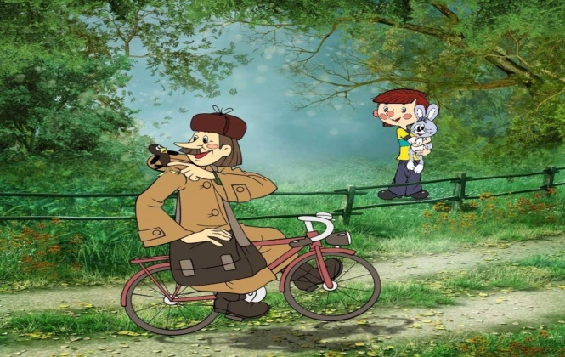

Трэба напісаць адрас. Усе мы жывём у адной вёсцы, але вуліцы, дамы і нумары дамоў ва ўсіх людзей розныя. Паспрабуй запомніць наш адрас, назва вуліцы, нумар дома.

Я загадзя напісала на канверце назву вёскі, індэкс, прозвішча, хто адправіў ліст.

Прыкладны ход экскурсіі.

Я запрашаю цябе на экскурсію, на пошту, каб адправіць наш ліст. А па шляху давай з табой пагуляем, адгадаем загадкі.

Вось мы і прыйшлі.

Аповяд пра працу пошты:

Гэта пошта. Тут працуе шмат людзей. Праца на пошце вельмі цікавая, адказная. Працаўнікі пошты прымаюць ад людзей лісты, пасылкі, бандэролі- маленькія пасылачкі. Рыхтуюць іх да далейшага шляху, часам вельмі-вельмі доўгаму.

Каб лісты і бандэролі вытрымалі такі далёкі і няпросты шлях, і дашлі да сваіх адрасатаў у цэласці і захаванасці, іх апранаюць у спецыяльную адзежу: лісты - у канверты, бандэролі і пасылкі - у каробкі і паперу. Канверты са спакаванымі лістамі абавязкова падпісваюць (куды, каму, ад каго).

Калі гэтага не зрабіць, той ліст ніколі не дойдзе да свайго адрасата. Як ты думаеш, чаму непадпісаны ліст не дойдзе да адрасата? А мы з табой падпісалі свой ліст? Давай уважліва разгледзім з табой наш ліст? Звярні ўвагу на адсутнасць на канверце паштовай маркі. Без маркі наш ліст не дойдзе. Прапаную набыць паштовую марку і разгледзець яе, адзначыць асаблівасці знешняга выгляду: прамавугольная форма, на адным боку малюначак, на іншай - клейкая аснова.